Cán bộ, giáo viên trường THCS Nguyễn Gia Thiều tích cực tham gia tập huấn sách giáo khoa lớp 8 năm học 2023 - 2024.
Căn cứ Công văn số 458/BGDĐT-GDTH ngày 10/02/2023 của Bộ GDĐT về việc tập huấn trực tuyến bồi dưỡng cho giáo viên sử dụng sách giáo khoa lớp 8 năm học 2023-2024. Ngày 10/06/2023, Ban giám hiệu cùng các giáo viên trường THCS Nguyễn Gia Thiều đã tích cực tham dự Chương trình tập huấn bộ sách Cánh diều với các môn: Khoa học tự nhiên, Giáo dục công dân, Công nghệ, Giáo dục thể chất một cách hiệu quả và nghiêm túc.
Thông qua nội dung buổi tập huấn, cán bộ, giáo viên cập nhật những điểm mới của sách giáo khoa lớp 8, những đổi mới trong phương pháp và hình thức tổ chức dạy học các môn học cũng như các hoạt động giáo dục. Hơn thế nữa, Ban giám hiệu và các tổ chuyên môn còn cùng nhau trao đổi những khó khăn, vướng mắc trong quá trình tiếp cận sách giáo khoa mới để có những ý kiến tích cực tham gia vào quá trình thảo luận trực tiếp với thầy cô là báo cáo viên.
Môn Khoa học Tự nhiên có bốn mạch nội dung: Chất và cấu tạo chất, Vật sống, Năng lượng và sự biến đổi, Trái Đất và bầu trời. Đây là cấu trúc về nội dung chương trình môn KHTN phổ biến trên thế giới.
Nội dung chủ yếu của môn GDTC là rèn luyện kĩ năng vận động và phát triển tố chất thể lực cho HS bằng những bài tập thể chất đa dạng.
Cùng với Toán học, Khoa học tự nhiên, Tin học, môn Công nghệ góp phần thúc đẩy giáo dục STEM ở phổ thông – một trong những xu hướng giáo dục đang được coi trọng ở nhiều quốc gia trên thế giới.
Giáo dục công dân giúp học sinh có hiểu biết về những chuẩn mực đạo đức, pháp luật cơ bản và giá trị, ý nghĩa của các chuẩn mực đó; tự hào về truyền thống gia đình, quê hương, dân tộc; tôn trọng, khoan dung, quan tâm, giúp đỡ người khác; tự giác, tích cực học tập và lao động; có thái độ đúng đắn, rõ ràng trước các hiện tượng, sự kiện trong đời sống; có trách nhiệm với bản thân, gia đình, nhà trường, xã hội, công việc và môi trường sống.
Bộ sách Cánh diều được thiết kế với sự kết hợp chặt chẽ giữa kênh chữ và kênh hình. Trong đó, kênh chữ sử dụng ngôn ngữ chắt lọc, phổ thông, dễ hiểu; kênh hình sử dụng hình ảnh 4 màu, đẹp, sinh động, hấp dẫn.
Qua ba năm trải nghiệm và thực hiện, bộ sách thực sự đã đem lại một luồng gió mới với giá trị cốt lõi: “Mang cuộc sống vào bài học/ Đưa bài học vào cuộc sống” đến với người dạy và người học và tạo ra những giờ học có sức hút đặc biệt. Mặc dù cũng còn một số những băn khoăn ở các môn học mới. Nhưng ở những môn học tích hợp đã đem lại kết quả khả quan bởi sự ứng dụng thực tế cho các em. Vậy nên rất mong nhóm tác giả tiếp tục phát huy điểm mạnh và ngày càng hoàn thiện bộ sách hơn với sự đóng góp đầy tâm huyết của cộng đồng giáo viên trên cả nước.
Một số hình ảnh trong buổi tập huấn
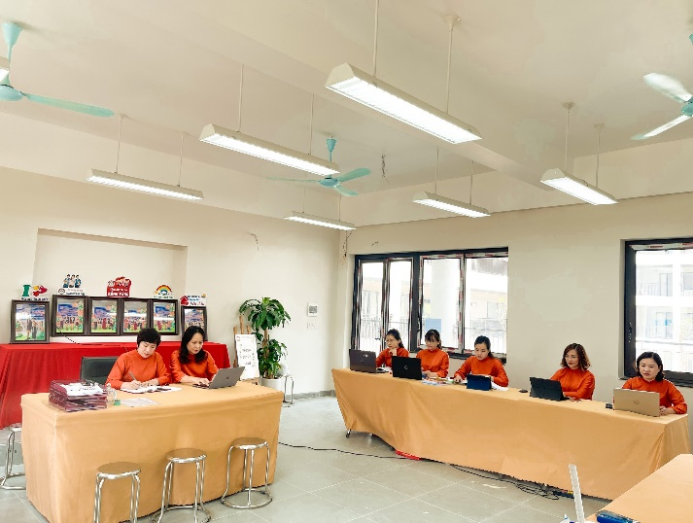 | 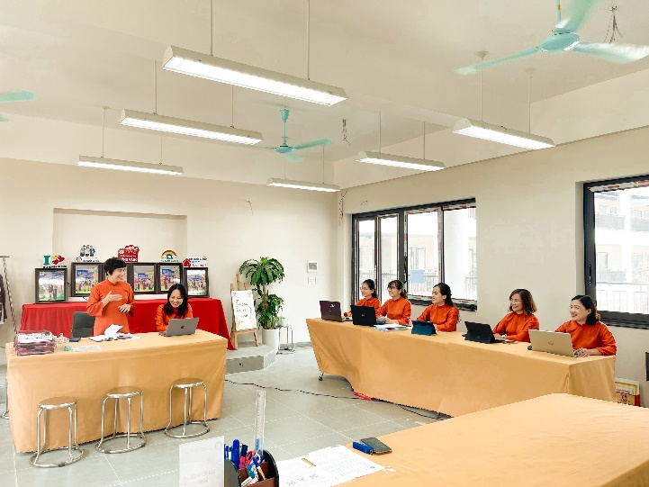
Ban giám hiệu Nhà trường chỉ đạo, phổ biến nội dung tập huấn

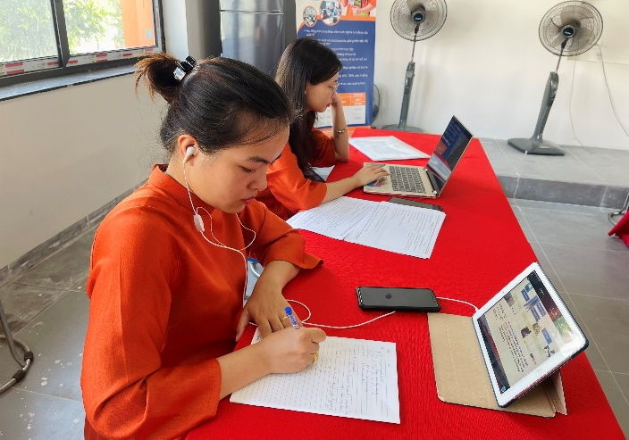 |  | 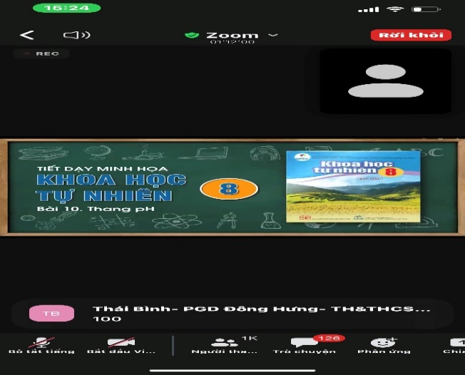
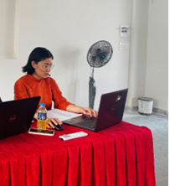 | 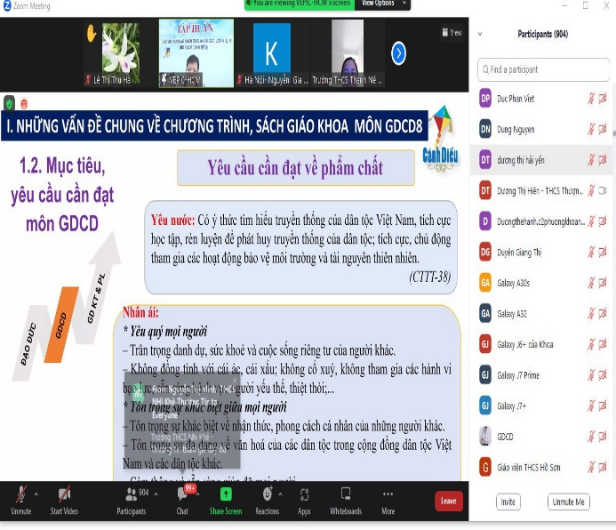

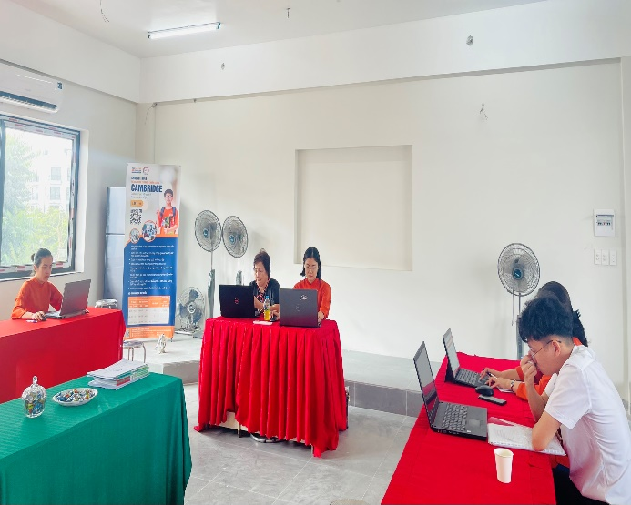 | 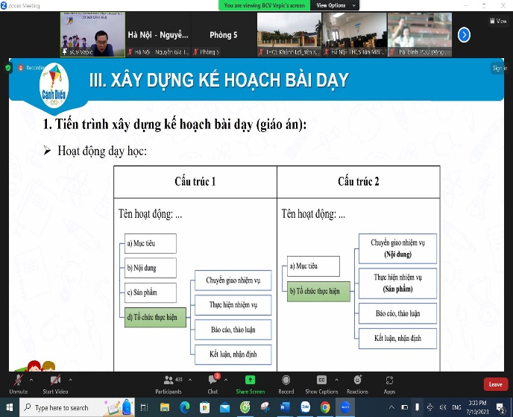

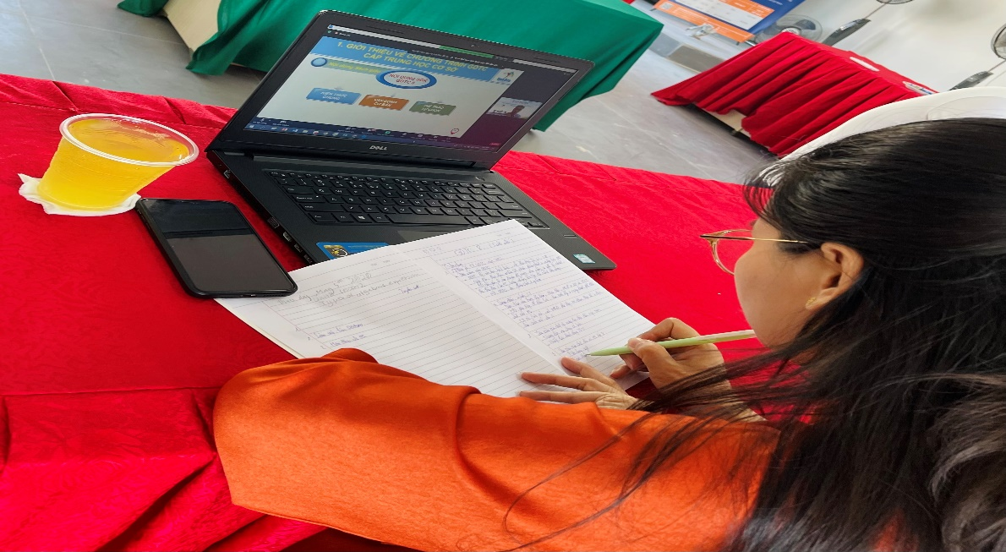
Tập thể giáo viên nhà trường tham gia tập huấn các môn học ngày 10/07/2023

